TALLER CLASIFICACION DE ANGULOS GRADO SEPTIMO
Docente: Diana Cuervo
Fecha: Marzo 20 de 2020

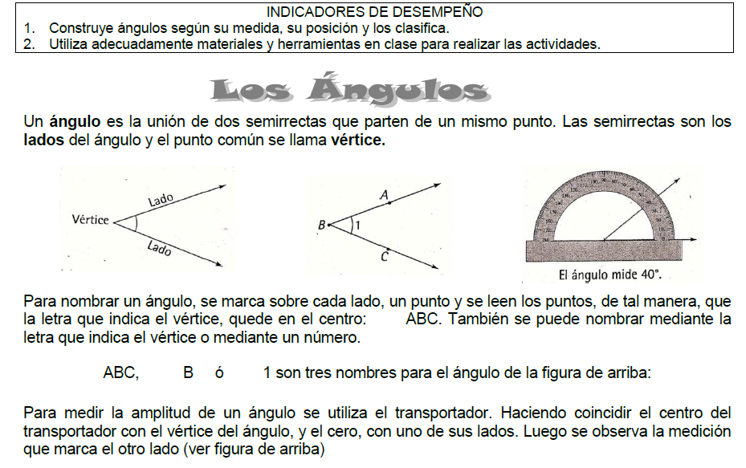
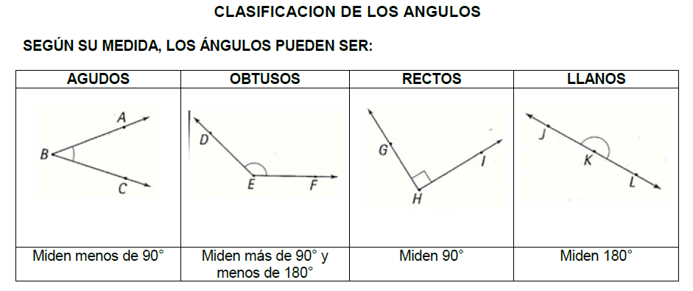
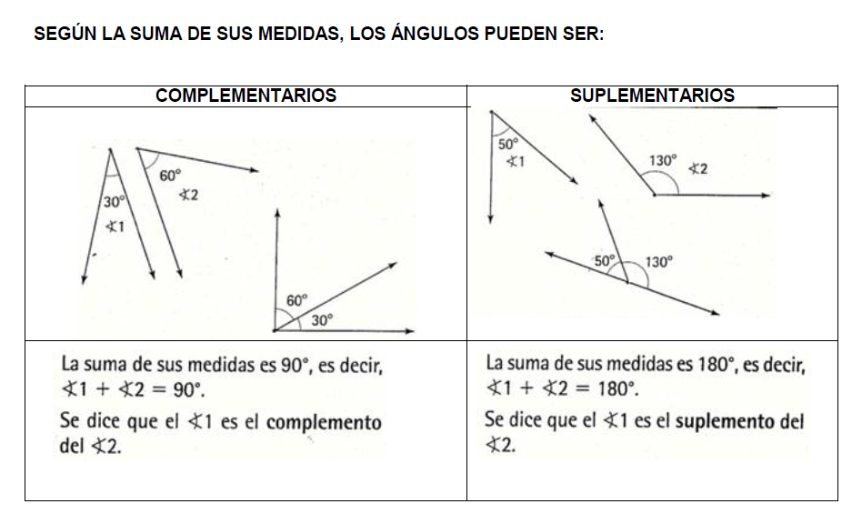
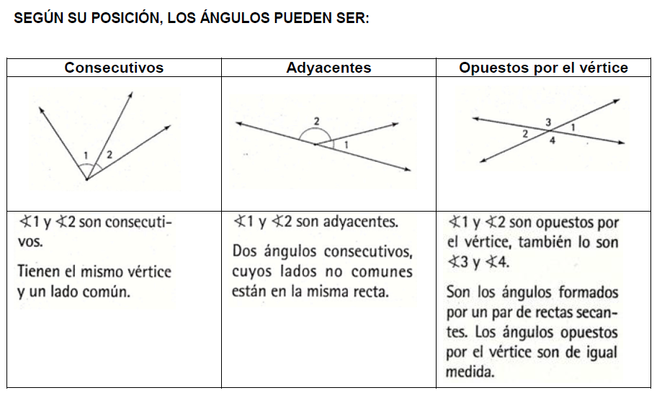

EJERCICIOS

De acuerdo a la anterior guía acerca de la clasificación de los ángulos, resuelva los ejercicios propuestos en su taller, debe hacer uso de regla y transportador, si es el caso, debe colorearlos. La no realización del taller amerita nota negativa en la asignatura.

